Мозжечковая стимуляция — современный метод коррекции различных нарушений в речевом и интеллектуальном развитии. Несмотря на то, что применяется он всего пару десятилетий, специалисты видят за ним большое будущее, называя его буквально «ключом к обучению мозга».

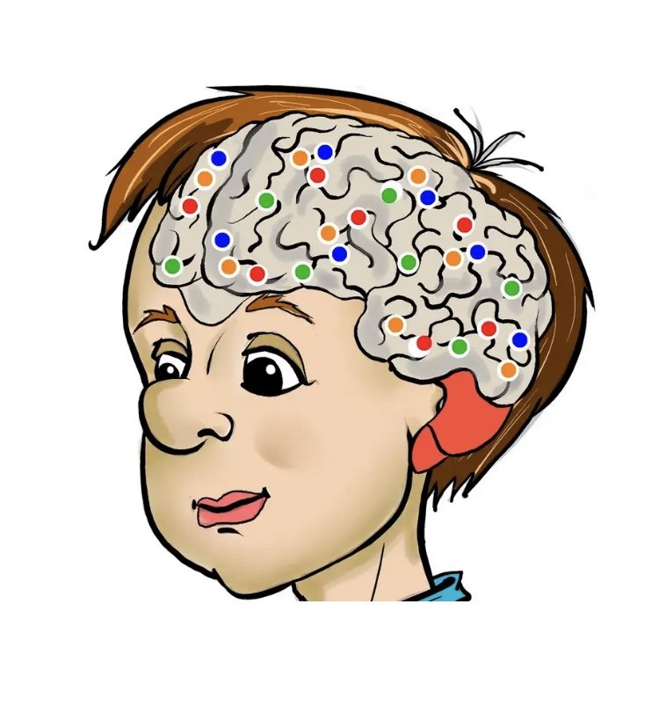

Метод мозжечковой стимуляции представляет собой комплекс упражнений на специальном тренажере Баламетрикс, который позволяет развивать участки головного мозга, отвечающие за формирование высших психических функций.
В основе тренажера лежит балансировочная доска Бильгоу, которая представляет собой деревянную доску с разметкой. Она устанавливается на 2 полукруглые опоры, которые могут изменять угол наклона от 0° до 50°. В зависимости от уровня наклона изменяется уровень сложности упражнений. Чтобы удержать равновесия на такой доске требуется определенная сноровка, поэтому сначала ребенку необходимо научиться удерживать равновесие на самой доске. Далее ребенку необходимо выполнять различные упражнения с дополнительным инвентарем, балансируя на доске в положении стоя. Например, перебросить мешочки из одной ладони в другую, отбить мячик палкой, повернуть туловище в разные стороны и т.д.
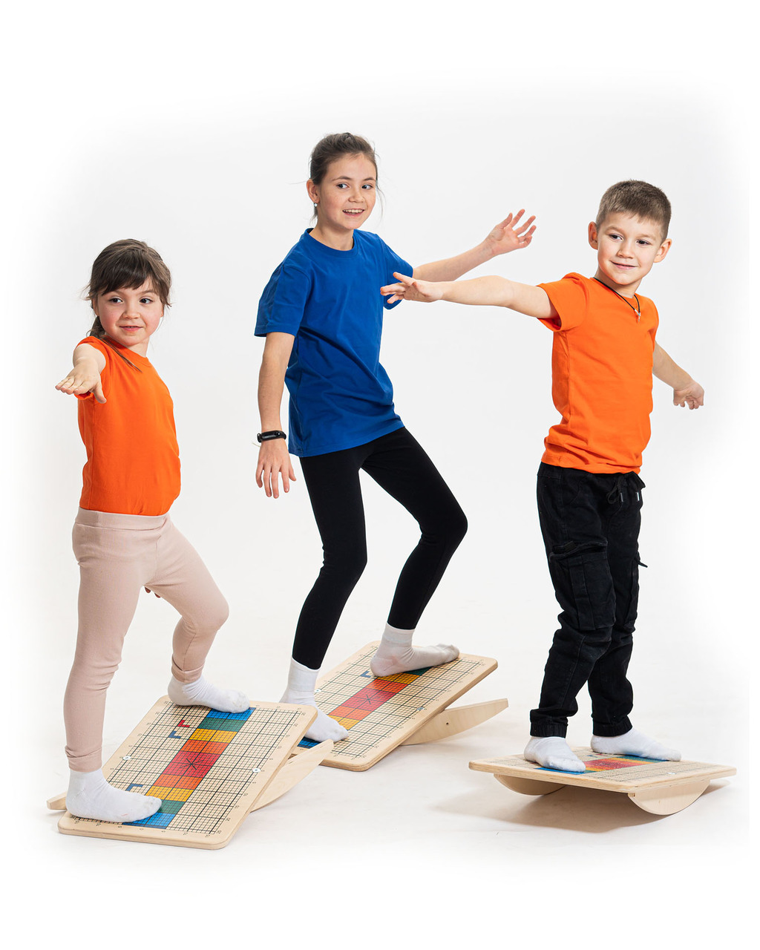

Показания для занятий

ЗРР разной степени тяжести.

Проблема дисграфии и дислексии.

ЗПР и ЗПРР.

Синдром дефицита внимания и гиперактивности.

Аутизм и другие состояния аутистического спектра.

Алалия.

Логоневроз (заикание).

Отставание в развитии моторики и координации.

Несовершенство работы вестибулярного аппарата.

Поведенческие нарушения.

Несобранность, повышенная отвлекаемость.

Нарушения осанки.

Проблемы с обучаемостью.

Противопоказания
- Эпилепсия и повышенная судорожная готовность.
- Исключение ряда упражнения у лиц с синдромом Дауна.
- После инсульта, ЧМТ.

Результаты занятий на балансировочной доске Баламетрикс.
- Улучшается моторно-зрительная координация.
- Двигательные и интеллектуальные способности ребенка.
- Улучшается синхронизация.
- Улучшается концентрация внимания.
- Развитие пространственного воображения.
- Повышается уровень интеллекта.

Как проходят занятия?
Занятия на тренажере должны обязательно проходить под контролем специалиста в комплексе с ЛФК и другими коррекционными занятиями с логопедами, дефектологами, психологами. Специалист играет ключевую роль в тренинге, он следит за техникой безопасности при выполнении упражнений, рассказывает и показывает выполнение каждого упражнения, подбирает оптимальный уровень по сложности, управляет последовательностью упражнений, мотивирует ребенка. Сначала выполняются самые легкие задания, продвигаясь дальше, упражнения постепенно усложняются.

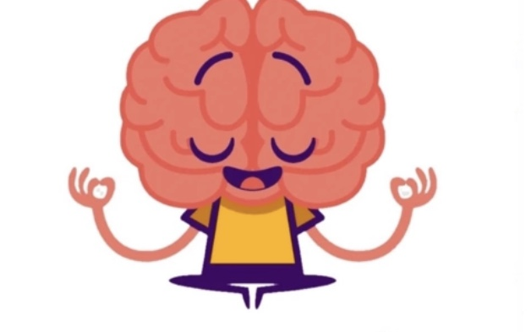
МАДОУ-детский сад «Колосок»

Нейромоторная коррекция на тренажере Баламетрикс.

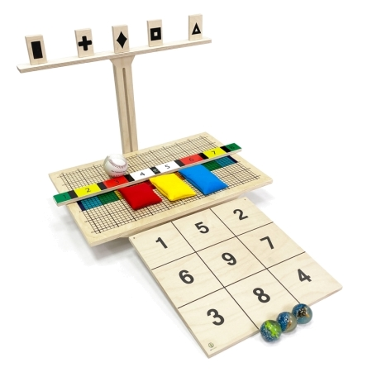

Логопед-дефектолог: Бортникова
Оксана Сергеевна
I квалификационной категории

р.п.Краснообск
2022г.

